
Pour 3 à 8 joueurs âgés de 12 ans et plus.
Un jeu de Stefan Dorra, publié par Ravensburger.
Illustrations de Comicon S.L.

Matériel du jeu
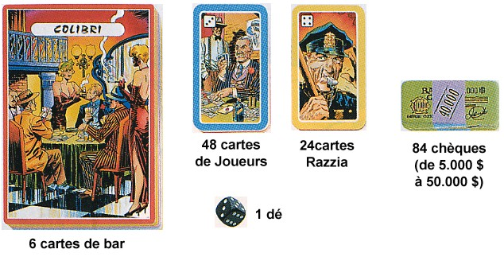
But du jeu
Le jeu se passe dans les bars d'une ville étasunienne, où les flambeurs et la police essayent de mettre la main sur le plus d’argent possible. Le vainqueur sera le joueur qui aura le plus d’argent à la fin de la partie.

Préparatifs pour 4 à 6 joueurs
Placez les 6 plateaux représentant les 6 bars au milieu de la table. On utilise pas toutes les cartes. Toutes les cartes Razzia (Police) portant le chiffre 5 ainsi que deux cartes Joueur par couleur, l’une portant le chiffre 3 et l’autre le chiffre 4 sont triées et retirées du paquet et remises dans la boîte. On ne conserve donc dans chaque couleur que les cartes Razzia 3, 4 et 6, ainsi que 6 cartes Joueur de 1 à 6. Le reste des cartes est bien mélangé et on distribue 5 cartes à chaque joueur. Le reste des cartes est posé en pile face cachée pour former une pioche.
Les billets de banque sont mélangés et placés face cachée en trois piles de même taille à coté des plateaux.

Début de la partie
A chaque tour, on changera de donneur, dans le sens des aiguilles d'une montre. Le joueur qui a le moins d’expérience dans les jeux d’argent est désigné comme premier donneur. Il attaque le premier tour en prenant 7 billets, et en plaçant les six premiers, faces visibles, sur les six plateaux en suivant le sens de lecture. Après quoi, il place le septième billet, après l’avoir regardé, sur le bar de son choix. Ces billets représentent l’argent qui est joué ce soir-là dans les six bars, et que vous pourrez prendre en jouant les cartes adéquates.
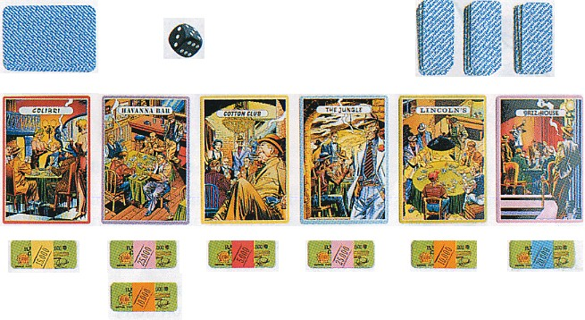
Le jeu
Les joueurs vont dans les bars pour gagner l’argent qui s’y trouve, en jouant soit un Joueur, soit une Razzia dans les bars où se jouent des parties clandestines. Le bord coloré de la carte indique dans quel bar la carte peut être jouée. Si vous ne possédez pas de carte de la couleur d’un bar, vous ne pouvez pas vous y rendre !

¨ Colibri - rouge
¨ Cotton Club - jaune
¨ Havanna Bar - violet
¨ Jungle - bleu
¨ Lincoln - vert
¨ Jazz House - rose

Chaque joueur choisit l’une de ses 5 cartes et la tient face contre la table. Quand tous les joueurs ont choisi leur carte et sont prêts, on retourne les cartes et on attribue les gains.

Cartes Joueurs
Les cartes Joueurs sont placées sur le bar de même couleur. Quand un joueur se trouve seul dans un bar, il ramasse tous les gains. Le joueur prend en conséquence tous les billets qui se trouvent dans ce bar.
Exemple : Ernest joue une carte de Joueur sur le Colibri, Karine sur le Havanna Bar, Anthelme sur le Cotton Club et Judith sur le Jungle. Tous remportent les gains des bars où ils se sont placés. Les billets se trouvant au Lincoln et au Jazz House restent en place.
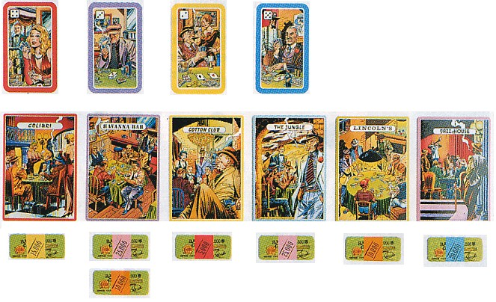
Cartes Razzia
Les cartes Razzia représentent les actions des policiers, la police américaine sévissant contre le jeu illégal. Quand une carte Razzia est jouée dans un bar où se trouve au moins un joueur, la razzia est couronnée de succès. Le joueur ayant joué le Policier confisque les billets qui se trouvent là. Le joueur n'obtient rien. Si une carte Razzia est jouée dans un bar où ne se trouve aucun joueur, la Police est malchanceuse et ne ramasse aucun billet. Elle a toutefois la satisfaction de voir la Loi respectée !
Exemple : au Jungle, Karine joue une carte Razzia et Ernest, un Joueur. Au Cotton Club, Anthelme joue une Razzia. Karine confisque l'argent trouvé au Jungle, et Ernest repart les poches vides. Au Cotton Club, il n’y a aucun Joueur que Anthelme puisse arrêter. Il ne gagne donc aucun billet, et l’argent reste en place. La Police est respectée dans ce bar !
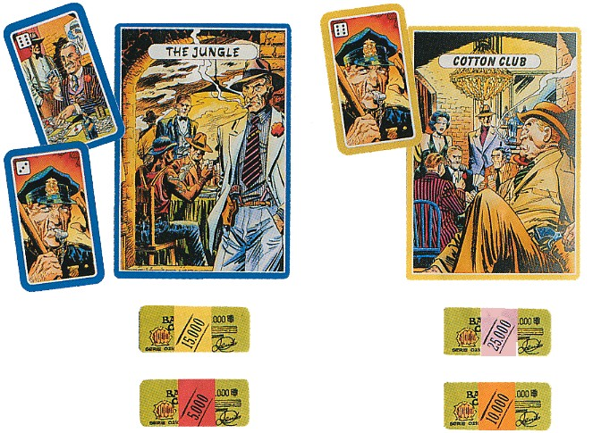

Les chiffres des cartes
Lorsque plusieurs joueurs vont dans le même bar, vous devez déterminer celui qui a la meilleure carte. Chaque carte comporte un chiffre de 1 à 6. Plus ce chiffre est élevé, plus la carte est puissante.

Partage à deux
Il y a partage quand 2 adversaires jouent chacun une carte Joueur ou une carte Razzia dans le même bar. Les 2 joueurs doivent alors s’entendre sur le partage des gains. Le joueur qui possède le plus gros chiffre sur sa carte fait une proposition de partage de l’argent trouvé dans ce bar. Ce partage ne concerne que les billets qui se trouvent là ; on ne peut pas faire de monnaie. Si l’autre joueur est satisfait de la proposition, le partage à lieu.
Exemple : 4 joueurs sont allés au Jazz House où se trouvait 55.000 $.

¨ Ernest a joué une Razzia n° 3
¨ Karine a joué une Razzia n° 4
¨ Anthelme a joué un Joueur n° 5
¨ Judith a joué un Joueur n° 2

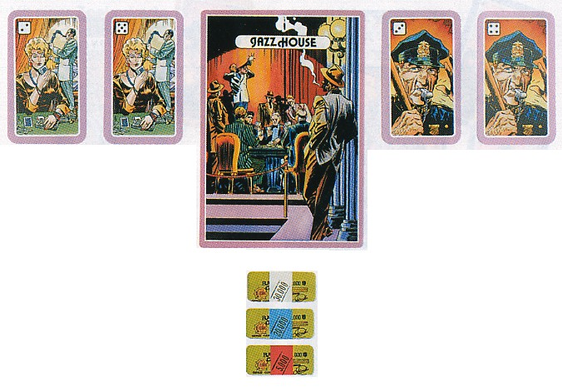
Comme une Razzia a lieu, les joueurs de Anthelme et Judith repartiront les mains vides. Karine a la meilleure Carte Razzia et propose de partager en prenant 35.000 $ pour elle et en laissant à Ernest 20.000 $. A contrecœur, Ernest accepte.
NB : Il est interdit de faire le change avec d’autres billets que ceux présents dans le bar. Le partage se fait juste avec le ou les billets qui sont sur place.

Duel
Si le second joueur n’est pas satisfait de la proposition de partage, il peut lancer un défi aux dés. C’est ce qu’on appelle un duel. Chacun jette alors le dé et ajoute le résultat au chiffre de sa carte. Le joueur avec le total le plus élevé gagne le duel et prend tout l'argent trouvé dans le bar. En cas d'égalité, c’est le joueur avec le plus petit chiffre sur sa carte qui gagne.

Nouveau tour
Le joueur suivant devient le nouveau donneur. Il commence le nouveau tour en donnant à chacun une nouvelle carte, pour ramener la main à 5 cartes. (Quand la pioche est vide, mélangez les cartes jouées pour former une nouvelle pioche).
Le donneur prend ensuite 7 nouveaux billets et les distribue comme auparavant. Les billets qui n’ont pas été attribués au(x) tour(s) précédent(s) demeurent sur les bars où ils se trouvent.

Fin de la partie
Le jeu s’arrête quand les derniers billets sont placés sur les bars. Comme il y a 84 billets, il y a donc 12 tours. Le dernier tour est joué, puis on compte les billets de chacun. Le plus riche l’emporte.
CAS PARTICULIERS

Partage entre 3 joueurs ou plus
Quand 3 joueurs ou plus sont impliqués dans un partage, le joueur possédant la carte la plus forte propose un partage comme d'habitude. Si les autres acceptent, on partage l'argent dans la bonne humeur. Si quelques joueurs sont d'accord et que d'autres préfèrent en découdre dans un duel, une situation spéciale arrive. Ceux qui sont d’accord avec le partage proposé prennent leur argent, tandis que les autres se battent en duel avec le joueur qui a proposé la partage.
Si plusieurs joueurs sont impliqués dans le duel, on commence par se faire rencontrer le joueur avec le chiffre le plus haut contre celui avec le plus petit chiffre. Le gagnant se bat ensuite contre le joueur qui a la carte restante la plus forte, etc. Les égalités sont résolues en faveur du joueur avec la carte la plus faible. Le gagnant prend tout l'argent qui restait dans le bar.

Aménagements pour 3 joueurs
Enlevez deux plateaux de jeu et les cartes de même couleur.
Enlevez deux billets de chacune des valeurs 5.000 $, 10.000 $, 15.000 $ et 20.000 $.
Enlevez un billet de 25.000 $, un de 30.000 $, un de 40.000 $ et un de 50.000 $.
Le donneur prend 5 billets, pose les 4 premiers dans l’ordre sur les bars et pose le cinquième à son choix.

Aménagements pour 7 et 8 joueurs
Utilisez toutes les cartes. Si deux joueurs ont des cartes de même valeur, le joueur assis le plus loin du donneur actuel est considéré comme plus petit, pour déterminer qui propose, mais aussi dans un éventuel duel entre eux.

Traduction française par François Haffner d’après la traduction anglaise de Mark Green
Mise en page : Benoît Christen
Imprimez sur du papier au format 210mm x 130mm

